B e w e r b u n g s f o r m u l a r 2 0 2 4 | 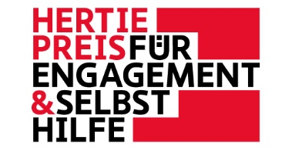

Jetzt bewerben!

- Insgesamt 25.000 Euro Preisgeld
- Im Fokus: Multiple Sklerose und weitere neurologische Erkrankungen
- Einsendeschluss: 31. Mai 2024

Name der vorgeschlagenen Person oder Gruppe  Name einer Kontaktperson  (für Gruppen) | Bitte schreiben Sie hier.  Bitte schreiben Sie hier.
Kontaktdaten der vorgeschlagenen Person oder Gruppe | Bitte schreiben Sie hier.
Verraten Sie uns, wie Sie von der Ausschreibung erfahren haben? | Bitte schreiben Sie hier.

Bitte beschreiben Sie die Aktivität und die besondere Leistung der Gruppe / der Person und betonen Sie dabei gerne den ungewöhnlichen Charakter.

Bitte schreiben Sie hier.

D a n k e s c h ö n !

Bitte senden Sie uns Ihr ausgefülltes Formular an engagement@ghst.de.

Gerne können Sie der E-Mail maximal zwei Referenzen für den Vorschlag (z.B. Befürwortungsschreiben etc.) und maximal zwei weitere Berichte (Zeitungsberichte etc.) anfügen – wenn möglich in einem zusammenhängenden PDF. Bitte beachten Sie, dass nur das Formular und weitere Anhänge an die Jury weitergeleitet werden (nicht der Text Ihrer E-Mail). Nehmen Sie gerne Kontakt mit uns auf, wenn Sie Fragen haben.

